招标信息公告
天津统一企业有限公司针对2022-2024年度茶渣、污泥清运服务项目 招标，公开征集符合如下要求的服务商伙伴：
1、项目概述：
合同时间：2022年07月01日至2024年06月30日
项目地点：天津市空港经济区经一路269号
项目范围：厂区内茶渣、污泥清运
保证金缴纳：投标保证金0万元；履约保证金4万元，具体以招标说明书为准。
2、服务商资质要求：
A、固体废弃收集/运输/处置相关的经营范围
B、环评报告书或环评报告表
（注：只有采取填埋、焚烧方式的需要有环评报告书，其他处理方式的有报告表即可）
C、应严格遵守环保法对一般固体废弃物处理要求
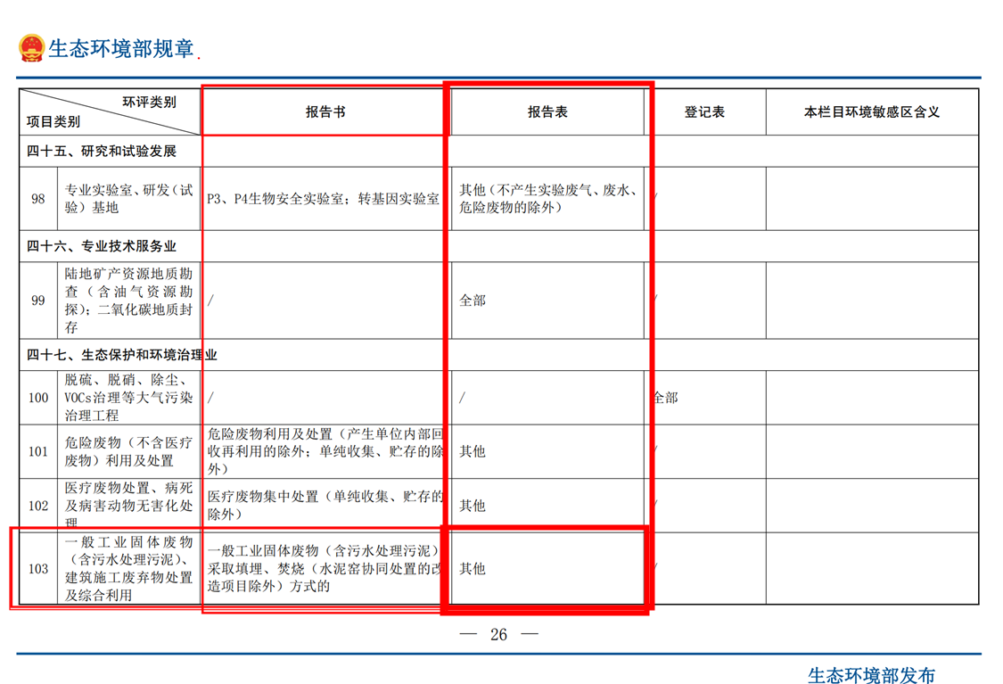
3、报名方式：
A、联系人：
B、电话：
C、邮箱：
D、报名时间：2022年 月 日 时至2022年 月 日 时止
E、所有报名材料加盖公章，扫描至我司邮箱审核（报名表Word文档同步提供）并电话与联系人确认资料是否已收到；
4、报名须知：
A、资质初审合格后，将统一安排参与招投标工作。
B、若投标公司所提供资料有作假情况，一律列入统一集团黑名单中。
C、有意向之服务商，可至www.uni-president.com.cn/zhaobiaogonggao.asp获取报名资料。
5、反腐直通车：
A、为拓宽服务商沟通、监督的渠道，及时制止、查处违纪违法行为，本公司内审部特设置反贪腐直通车，欢迎监督，如实举报。
B、内审投诉（反贪腐直通车）：邮箱（fanfu@pec.com.cn）、电话 （18221429653）。

3、报名方式：
A、联系人：管明
B、电话：13661982010
C、邮箱：guanming@pec.com.cn
D、报名时间：2022年5月6日08时至2022年5月12日17时止
E、所有报名材料加盖公章，扫描至我司邮箱审核（报名表Word文档同步提供）并电话与联系人确认资料是否已收到；
4、报名须知：
A、资质初审合格后，将统一安排参与招投标工作。
B、若投标公司所提供资料有作假情况，一律列入统一集团黑名单中。
C、有意向之服务商，可至www.uni-president.com.cn/zhaobiaogonggao.asp获取报名资料。
5、反腐直通车：
A、为拓宽服务商沟通、监督的渠道，及时制止、查处违纪违法行为，本公司内审部特设置反贪腐直通车，欢迎监督，如实举报。
B、内审投诉（反贪腐直通车）：邮箱（fanfu@pec.com.cn）、电话 （18221429653）。
服务商 报名表
引进项目：天津统一企业2022-2024年度茶渣、污泥清运项目
一、服务商信息（服务商填写）：
公司信息 | *公司名称
公司信息 | *成立时间
公司信息 | 资质等级（视需）
联络信息 | *法人
联络信息 | *联络人/受托人
联络信息 | *手机
联络信息 | *联络邮箱
联络信息 | *注册地址
联络信息 | *办公地址
二、报名材料：
1、营业执照复印件
2、开户许可证复印件（如三证合一，则另行提供收款账户信息）
3、资质证书/证明文件复印件（视需）
4、法人身份证复印件
5、授权委托书（如联络人为法人，则不需提供，如法人与联络人非同一人则需提供）
6、受托人身份证复印件（如联络人为法人，则不需提供，如法人与联络人非同一人则需提供）
7、受托人劳动合同复印件（如联络人为法人，则不需提供，如法人与联络人非同一人则需提供）
8、办公地点产权证明资料（注册地址与办公地址若不一致，需提供办公地址产权证明资料（房产证或租赁合同等））
服务商盖章
备注：以上信息带 * 项目为必填项。

授权委托书
授权公司：
法定代表人： 身份证号：
单位地址：
法人手机号码：
受托人： 身份证号码：
受托人手机号码： 单位及职务：
住址： 邮箱：
授权事项：
授权受托人代为参加 天津统一企业有限公司2022-2024年度茶渣、污泥清运项目 投标活动。
授权范围：
受托人以授权公司的名义参加授权范围内的投标活动，受托人在该项目中的全部投标活动，包括项目报价、投标、议价（竞价）、合同商谈、签署，均代表委托人的行为，并予以承认。
授权期间：
自本授权书签署之日起至上述《授权事项》中列明的天津统一企业有限公司项目招标活动结束时止，如中标至与招标人签订项目合同执行完毕为止。

授权公司（盖公章）：
法定代表人（签字或盖章）：
签署日期： 年 月 日

